Školní nábytek pro ZŠ Habrmanova
název | specifikace | počet ks | vzor
Lavice pro 2. stupeň | Barva červená RAL 3003, 2 odkládací koše, pracovní deska 22 mm s oblými rohy, velikost pracovní desky 1300 x 500 mm, výškově stavitelné, jedná se o specifikaci minimálních parametrů výrobku, dodavatel může nabídnout rovnocenné řešení. | 10 | 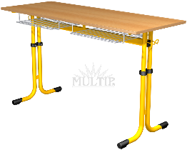
Lavice pro 2. stupeň | Barva červená RAL 3003, 2 odkládací koše, pracovní deska 22 mm s oblými rohy, velikost pracovní desky 1300 x 550 mm, výškově stavitelné, jedná se o specifikaci minimálních parametrů výrobku, dodavatel může nabídnout rovnocenné řešení. | 15 | 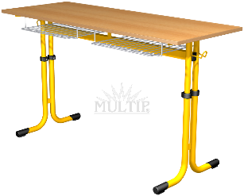
Lavice pro 1. stupeň | Barva červená RAL 3003, 2 odkládací koše, pracovní deska 22 mm s oblými rohy, výškově stavitelné, jedná se o specifikaci minimálních parametrů výrobku, dodavatel může nabídnout rovnocenné řešení. | 5 | 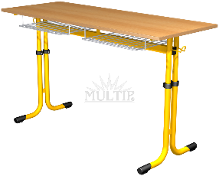
Židle pro 2. stupeň | Barva kovových částí červená RAL 3003, výškově stavitelné, nosnost 150 kg, jedná se o specifikaci minimálních parametrů výrobku, dodavatel může nabídnout rovnocenné řešení. | 50 | 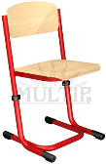
Židle pro 1. stupeň | Barva kovových částí červená RAL 3003, výškově stavitelné, jedná se o specifikaci minimálních parametrů výrobku, dodavatel může nabídnout rovnocenné řešení. | 10 | 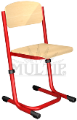
Kancelářský stůl s šuplíky | Světlý buk, rozměr 1500 x 750 x 760 mm, ABS hrana 2 mm,  2 x 4 zásuvky s centrálním zámkem, jedná se o specifikaci minimálních parametrů výrobku, dodavatel může nabídnout rovnocenné řešení. | 4 | 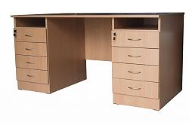
Pracovní stůl | Světlý buk, rozměr 1400 x 750 x 750 mm, ABS hrana 2 mm, 2 x průchodka na kabel, rektifikační kluzáky, jedná se o specifikaci minimálních parametrů výrobku, dodavatel může nabídnout rovnocenné řešení. | 1 | 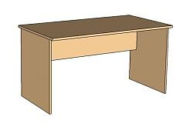
Pracovní stůl | Šedá barva, rozměr 1200 x 750 x 750 mm, ABS hrana 2 mm, 2 x průchodka na kabel, rektifikační kluzáky, jedná se o specifikaci minimálních parametrů výrobku, dodavatel může nabídnout rovnocenné řešení. | 1 | 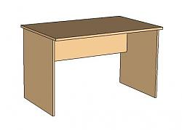
Pracovní stůl | Šedá barva, rozměr 1600 x 750 (1100) x 750 mm, ABS hrana 2 mm, 2 x průchodka na kabel, rektifikační kluzáky, jedná se o specifikaci minimálních parametrů výrobku, dodavatel může nabídnout rovnocenné řešení. | 1 | 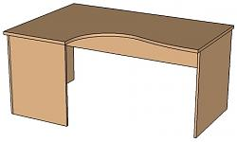
Pracovní stůl | Šedá barva, rozměr 1600 x 750 (1100) x 750 mm, ABS hrana 2 mm, 2 x průchodka na kabel, rektifikační kluzáky, jedná se o specifikaci minimálních parametrů výrobku, dodavatel může nabídnout rovnocenné řešení. | 2 | 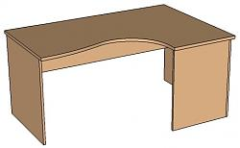
Kontejner | Kontejner se 4 zásuvkami na kovovém pojezdu, s centrálním zámkem, 4 kolečka, rozměr 420 x 535 x 605 mm, šedá barva, jedná se o specifikaci minimálních parametrů výrobku, dodavatel může nabídnout rovnocenné řešení. | 3 | 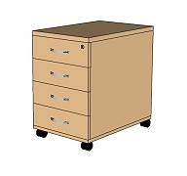
Skříňka policová s dvířky | Skříňka s jednou stavitelnou policí a dvířky, rozměr 800 x 420 x 750 mm, šedá barva, ve dvířkách zámky, jedná se o specifikaci minimálních parametrů výrobku, dodavatel může nabídnout rovnocenné řešení. | 1 | 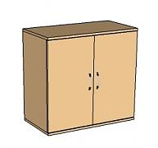
Skříň šatní | Skříň šatní s výsuvným závěsem na ramínka, rozměr 600 x 420 x 1864 mm, šedá barva, stavitelné nožky, ve dvířkách zámky, jedná se o specifikaci minimálních parametrů výrobku, dodavatel může nabídnout rovnocenné řešení. | 1 | 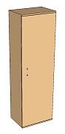
Skříň policová | Skříň se dvěma stavitelnými a dvěma pevnými policemi, nikou a skleněnými a dřevěnými dvířky, rozměr 800 x 420 x 1864 mm, šedá barva, stavitelné nožky, ve dvířkách zámky, jedná se o specifikaci minimálních parametrů výrobku, dodavatel může nabídnout rovnocenné řešení. | 1 | 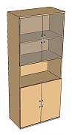
Skříň policová | Skříň se třemi stavitelnými policemi a dřevěnými dvířky, rozměr 800 x 420 x 1864 mm, šedá barva, stavitelné nožky, ve dvířkách zámky, jedná se o specifikaci minimálních parametrů výrobku, dodavatel může nabídnout rovnocenné řešení. | 2 | 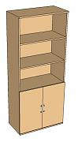
Závěsná police | Závěsná polička, ABS hrany 2 mm, šedá barva, rozměr 800 x 300 x 300 mm, jedná se o specifikaci minimálních parametrů výrobku, dodavatel může nabídnout rovnocenné řešení. | 3 | 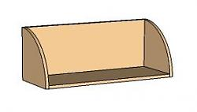
Skříň policová s dvířky | Skříň rozměrů 850 x 450 x 1800 mm, členěná na výšku na tři sekce, spodní výšky 700 mm s dřevěnými dvířky, prostřední nika výšky 700 mm dělená policí a vrchní výšky 400 mm se skleněnými dvířky z matného skla, ve dvířkách zámky, barva olše, jedná se o specifikaci minimálních parametrů výrobku, dodavatel může nabídnout rovnocenné řešení. | 2
Šatní skříň + police | Skříň rozměrů 850 x 450 x 1800 mm, členěná na šířku na dvě sekce, levá šatní s dřevěnými dvířky, výsuv na ramínka, pravá 4 x police se skleněnými dvířky z matného skla, ve dvířkách zámky, barva olše, jedná se o specifikaci minimálních parametrů výrobku, dodavatel může nabídnout rovnocenné řešení. | 1
Skříň policová | Skříň rozměrů 850 x 450 x 1800 mm, členěná na šířku na dvě sekce, levá 4 x police s dřevěnými dvířky, pravá 4 x police se skleněnými dvířky z matného skla, ve dvířkách zámky, barva olše, jedná se o specifikaci minimálních parametrů výrobku, dodavatel může nabídnout rovnocenné řešení. | 1

